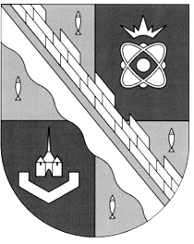
СОВЕТ ДЕПУТАТОВ МУНИЦИПАЛЬНОГО ОБРАЗОВАНИЯ
СОСНОВОБОРСКИЙ ГОРОДСКОЙ ОКРУГ ЛЕНИНГРАДСКОЙ ОБЛАСТИ
(ТРЕТИЙ СОЗЫВ)

Р Е Ш Е Н И Е

от 27.06.2018г. № 124

«О внесении изменений в решение совета депутатов Сосновоборского городского округа от 25.06.2014 №65 «Об установлении и введении в действие на территории муниципального образования Сосновоборский городской округ земельного налога»» (действием с 1 января 2019 года)

В связи с изменениями, внесенными в абз.1 п.5 и 8 ст. 391 Налогового кодекса Российской Федерации пунктом 11 Федерального закона «О внесении изменений в части первую и вторую налогового кодекса Российской Федерации и отдельные законодательные акты Российской Федерации» от 28.12.2017 №436-ФЗ совет депутатов:
Р Е Ш И Л:

- Внести в приложение к решению совета депутатов Сосновоборского городского округа от 25.06.2014 №65 «Об установлении и введении в действие на территории муниципального образования Сосновоборский городской округ Ленинградской области земельного налога» (с изменениями и дополнениями) следующие изменения:
  - Пункты 5.1-5.9 считать утратившими силу;
  - Абзацы 7-9 пункта 7 считать утратившими силу.
- Настоящее решение вступает в силу с 01.01.2019 и применяется к порядку исчисления земельного налога за налоговые периоды начиная с 2018 года.
- Настоящее решение опубликовать в городской газете «Маяк».

Глава Сосновоборского
городского округа А.В. Иванов

